锥形筒夹型浮动支撑
新型耐用的液压元气件是产业自动化进步的最大需求
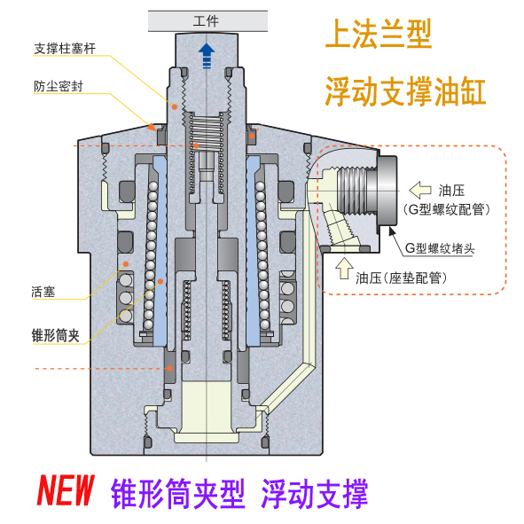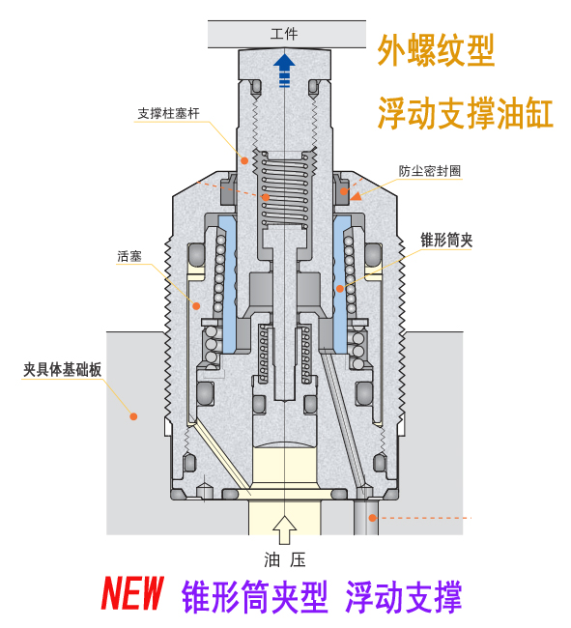
EZ-Clamp源烽公司新推出低压支撐缸WS系列，改变原有浮动支撑的内部结构，使用最新的锥形筒夹通过斜楔原理来抱紧支撑柱塞杆，只要使用低压油源（7MPa）即可使浮动支撑产生极高的支撐力，它的原理是液压油对活塞产生的轴向力通过锥形筒夹转变为巨大的环形径向力，从而夹紧支撑柱塞杆，即夹紧力=轴向力/tgα，当α的值很小时，tgα＜＜0.1，因而低压油源也足以产生巨大的夹紧力，保证支撑柱塞杆的稳定可靠。EZ-CLAMP源烽公司以质量优良、价位合理和出货迅速为业界所称赞，产品的优秀性能为你有效节省在夹具缸方面的开支，为你的生产速度和生产稳定性提供更大帮助和支持，期能在自动化的领域里与大家携手共创未来。

